HEDMARKSPOSTEN nr 1/2021 Medlemsblad for Postpensjonistene i Hedmark

I denne utgaven:  - Johanne har ordet  - Aktiviteten framover  - Ildsjelprisen til Harald  - Medlemskontingent  - Nytt fra HamarPost BIL og innkalling til årsmøte  - Postpensjonistene -innkalling til årsmøte  - Jubilanter | 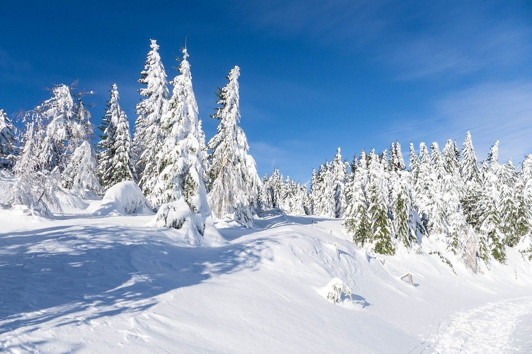

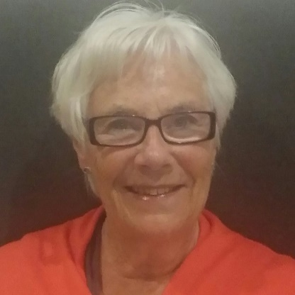
Johanne har ordet
Kjære Postpensjonister
Året 2020 ble avsluttet med nesten null aktivitet for Postpensjonistene. Jeg håpet at 2021 skulle bli bedre for oss, men starten har vært utfordrende. Pr. dato er det bare 10 personer som kan samles på møte, derfor ble kaffetreffet både i januar og februar avlyst. Årsmøtet har vi flyttet til etter påske med håp om at vi kan få til et fysisk møte. Det føles vanskelig å lede en forening som har vært og er stengt ned.
I disse dager bruker vi litt tid på å planlegge aktiviteter utover året, vi må bare tro at det lar seg gjøre ettersom flere blir vaksinert.
Jeg ber dere merke dere datoene 25. august og 23. oktober. Den første datoen blir fellesmøte med Gudbrandsdal og Vestoppland på Domkirkeodden, merk jeg har bestilt flott vær. Datoen i oktober skal vi jubilere sammen med HamarPost. Begge arrangementene blir fullstendig kunngjort i Hedmarksposten senere på våren.
Jeg håper og tror at vi skal gå en bedre tid i møte og jeg ser virkelig fram til å møte dere på forskjellige arrangement.
Ønsker dere en koronafri vinter/ vår.
Johanne
Aktiviteten framover
Vi må sannsynligvis avlyse kaffetreffene i nærmeste framtid også. Vi følger med på når det kommer nye koronaregler, og kommer tilbake med nye treff så snart det blir tillatt. Kunngjøring kommer i lokalavisene og på Facebook-sida vår.
Årsmøtet er utsatt til onsdag 14. april, i håp om at koronasituasjonen da tillater at vi kan samle så mange. Se innkalling på siste side.

Harald Nordbye har fått Ildsjelprisen for Stange kommune 2020
Ildsjelprisen for Stange Kommune for 2020 er tildelt Harald Nordbye. Stiftelsen Stange og Romedal Brannkasse og Stangeavisen står bak prisen, som deles ut hvert år.  Harald har i en mannsalder vært en ildsjel i Stange kommune. I Ottestadstien har han fått tittelen vaktmester for sitt arbeid med både klipping, merking og skilting. I tillegg har Harald også vist stort engasjement både som besøksvenn og i Frivilligsentralen i Ottestad. Mange er de som både har fått slått plener og måket snø ved Haralds hjelp. | 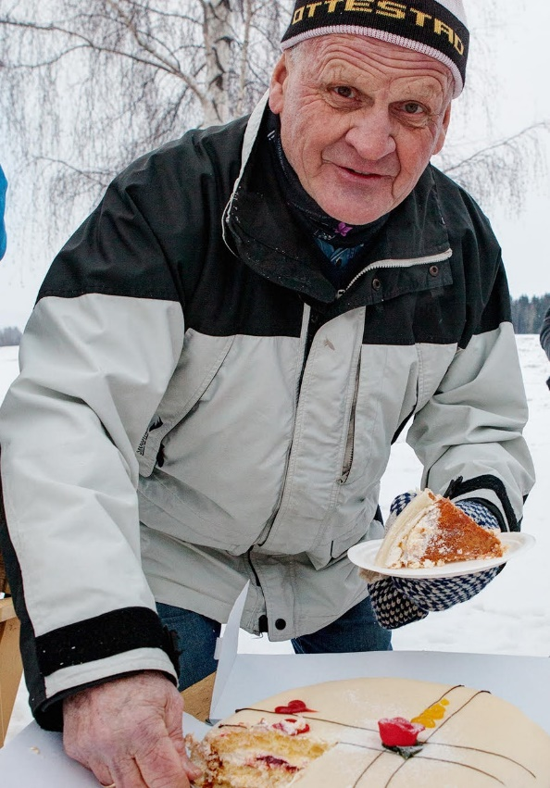  Foto: Rune Aasen, Stangeavisa

Harald er også opptatt av sang og musikk, og sørger for å trekke musikkvenner med for å spre musikk og glede på bo- og omsorgssentre.
Vi gratulerer Harald med en fortjent pris.

Medlemskontingent
Du har nylig mottatt innbetalingskort for årets kontingent. De som er medlem i Fagforbundet Post og Finans skal betale kr 102, mens de som ikke er medlem der, skal betale kr 321. Fint om dere kontrollerer at dere har fått krav på riktig beløp. Har du fått feil beløp på blanketten, ta kontakt med Tore Moen, tlf 90112474/tore_moen@yahoo.no.

Nytt fra HamarPost B.I.L og Velferdsråd.
Du er velkommen som medlem i HamarPost, om du er det fra før eller som nytt medlem. Støttemedlem kr 100 pr år, og aktive medlemmer kr 300 pr år. Kontingenten innbetales til konto nr 1506 5493826. Vi har blitt bedt om å formidle innkalling til årsmøtet deres, den kommer her.
ÅRSMØTE HAMARPOST B.I.L. OG VELFERDSRÅD

Det innkalles herved til årsmøte i HamarPost B.I.L og Velferdsråd
mandag 12. april KL. 18.00.
STED: Kjøkkenet, Folkets Hus
Forslag til saker som skal tas opp på årsmøtet må være Styret i hende innen 29. mars.
Søknader om midler fra A. og R.H Andersens Minnefond må være styret i hende innen 29. mars.
Frasigelser av verv til Valgkomiteen v/Mai Eidem Olsen innen 1. mars.
De som skal levere utkast til årsberetning eller budsjett må levere det til styret innen 1. mars.
Det blir middag etter møtet. Vi må derfor ha påmelding innen 7. april på SMS til 47607405.

 | Returadresse:  Johanne Lillevik, Skisporet 368, 2319 Hamar | 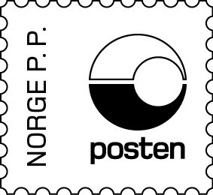

Postpensjonistene i Hedmark  Innkalling til årsmøte på Kjøkkenet  (Folkets hus/gamle Paletten), Hamar  Onsdag 14. april 2021 kl 12  Vi tar forbehold om at årsmøtet kan bli avviklet skriftlig, dersom koronasituasjonen gjør det umulig å arrangere møtet med fysisk frammøte.  Forslag til årsmøtet sendes til styret v/Johanne Lillevik, Skisporet 368, 2319 Hamar/ lillevikj@gmail.com innen 15. mars 2021.  Frasigelse av verv sendes skriftlig til valgkomiteen v/Ole Ivar Pedersen, Sverres gate 11, 2317 Hamar/oivar.pedersen@gmail.com innen 15. mars 2021.  Påmelding til årsmøtet til Gunvor, tlf 91591241/ gunvorottersen@icloud.com eller Ingrid, tlf 99015453/ingrihoe@online.no innen 15. mars 2021.  Jubilanter i januar og februar  09.1.21 Terje Flem 75 år  10.2.21 Solveig Randmæl 75 år  19.2.21 Else Berit Myhren 75 år  24.2.21 Oddmund Dyresen 80 år  Vi gratulerer! | Leder  Johanne Lillevik, Skisporet 368, 2319 Hamar  92215165  lillevikj@gmail.com  Nestleder  Terje Flem, Maihaugen 71, 2312 Ottestad  91510245  teflem@online.no  Sekretær  Sonja Vindvik, Linneavegen 57, 2409 Elverum  95856038  sonja.vindvik@gmail.com  Økonomiansvarlig,  Tore Moen, Kløvervegen 1 A, 2409 Elverum  90112474  tore_moen@yahoo.no  Styremedlem  Mai Eidem Olsen, Solhellinga 3 A, 2315 Hamar  48158416  tor-ol7@online.no  Varamedlemmer  Gustav Cederberg, Ringgata 125, 2318 Hamar.  97737187  gcederb@online.no  Ingebrigt Henningsen, Hovinvegen 86, 2410 Hernes  95172033  ihenning@online.no  Kontonummer  0530 18 74601  Org.nummer  996661911

